

**Sistemas computacionais e segurança**

Equipe 1: Nair Rosa, João Falcão, Pedro Adaime, Amanda Beatriz, Leandro Ferreira

**Professor Sérgio Spinola**

Os alunos devem se reunir em grupos de até 5 componentes e, a partir de um dos problemas designados realizar o que se segue:

(A) Apresentar a análise do problema e a montagem da Tabela Verdade, justificando cada posição determinada.

(B) Efetivar e demonstrar a redução obtida sobre o mapa de Karnaugh

(C) Montar a solução no Logic Gate Simulator e apresentar as simulações realizadas

(D) Montar a solução encontrada no Protoboard virtual

O grupo deve entregar os arquivos referentes ao projeto em um único arquivo (“zipado”), compreendendo o que foi solicitado em (A), (B), (C) e (D);

Os arquivos serão submetidos na aba assim designada através do Ulife.

Para a documentação, faça as convenções, a tabela verdade, o(s) mapa(s) de karnaugh, as expressões simplificadas (ao máximo) e o desenho do circuito lógico dos motores.

Para a parte prática, implemente o circuito lógico na protoboard virtual, usando o menor número de circuitos integrados.

Considere que led aceso significa valor 1 e o led apagado significa valor 0 na saída.

# 

# **Projeto – Foguete**

**Conversões para a tabela verdade**

Um foguete para ser controlado necessita de correção de rumo periódica.

Quando a direção do foguete se desviar mais de 10º à direita (D=1) com relação à direção desejada, deve-se ligar o motor retropropulsor M1 (M1 = 1).

Quando o desvio é de mais de 10º à esquerda (E=1), deve-se ligar o motor retropropulsor M2 (M2 = 1).

Se a velocidade estiver abaixo da velocidade mínima (Vm=0), deve-se ligar ambos os motores, independente dos possíveis desvios.

Os motores devem ser desligados se o foguete estiver submetido a uma chuva de meteoros (C=1).

Nas situações impossíveis de ocorrer na prática deve-se utilizar X, independentemente de qualquer situação descrita acima.

C = Chuva de Meteoro

D = Sensor de Desvio da Direita

E = Sensor de Desvio da Esquerda  
V = Velocidade Mínima

M1 = Motor da Direita

M2 = Motor da Esquerda

Se D = 1, então deve-se ligar o M1 = 1

Se E = 1, então deve-se ligar o M2 = 1

Se Vm = 0 , então devem ser ligados | M1 e M2 = 1 (prioridade) independente dos desvios

Se C = 1, então devem ser desligados | M1 e M2 = 0 (prioridade máxima) independente de Vm e dos desvios

**Tabela verdade**

|  |  |  |  |  |  |  |
| --- | --- | --- | --- | --- | --- | --- |
| **///** | **C** | **D** | **E** | **V** | **M1** | **M2** |
| **0** | 0 | 0 | 0 | 0 | 1 | 1 |
| **1** | 0 | 0 | 0 | 1 | 0 | 0 |
| **2** | 0 | 0 | 1 | 0 | 1 | 1 |
| **3** | 0 | 0 | 1 | 1 | 0 | 1 |
| **4** | 0 | 1 | 0 | 0 | 1 | 1 |
| **5** | 0 | 1 | 0 | 1 | 1 | 0 |
| **6** | 0 | 1 | 1 | 0 | 1 | 1 |
| **7** | 0 | 1 | 1 | 1 | x | x |
| **8** | 1 | 0 | 0 | 0 | 0 | 0 |
| **9** | 1 | 0 | 0 | 1 | 0 | 0 |
| **10** | 1 | 0 | 1 | 0 | 0 | 0 |
| **11** | 1 | 0 | 1 | 1 | 0 | 0 |
| **12** | 1 | 1 | 0 | 0 | 0 | 0 |
| **13** | 1 | 1 | 0 | 1 | 0 | 0 |
| **14** | 1 | 1 | 1 | 0 | 0 | 0 |
| **15** | 1 | 1 | 1 | 1 | 0 | 0 |

**Karnaugh - 4 variáveis**

|  |  |  |  |  |  |
| --- | --- | --- | --- | --- | --- |
| M1 | -E | | E | |  |
| -C | 1 | 0 | 0 | 1 | -D |
| 1 | 1 | x | 1 | D |
| C | 0 | 0 | 0 | 0 |
| 0 | 0 | 0 | 0 | -D |
|  | -V | V | | -V |  |

**M1 = (V.-C) + (D.-C) = [-C(-V+D)]**

|  |  |  |  |  |  |
| --- | --- | --- | --- | --- | --- |
| M2 | -E | | E | |  |
| -C | 1 | 0 | 1 | 1 | -D |
| 1 | 0 | x | 1 | D |
| C | 0 | 0 | 0 | 0 |
| 0 | 0 | 0 | 0 | -D |
|  | -V | V | | -V |  |

**M2 = (V.-C) + (E.-C) = [-C(-V+E)]**

**Logic Gate**

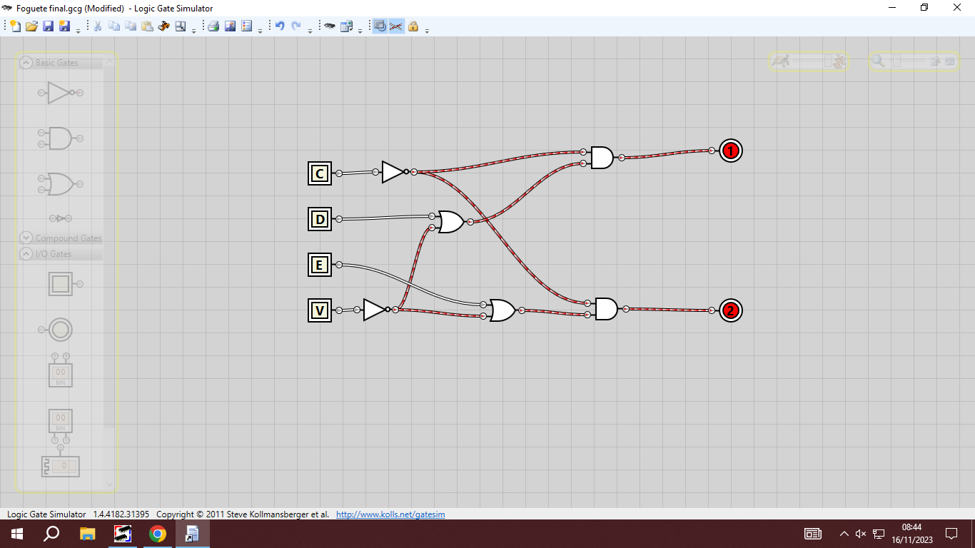

**Circuito com 4 entradas:**

(C= chuva de meteoro | D= desvio a direita | E= desvio a esquerda | V= velocidade mínima).

Entrada **C** (chuva de meteoro) **negada**: O valor de C será invertido, quando o interruptor for acionado.

Quando houver chuva de meteoro, todos os motores devem ser desligados.

Ele será entrada de duas portas AND, onde só é possível uma das entradas serem validadas.

Entrada **V** (velocidade mínima) **negada**: O valor de V será invertido, quando o interruptor for acionado.

Quando a velocidade mínima for atingida, todos os motores devem ser ligados.

**Primeira saída 1 (m1):**

Uma porta OR recebe valor do D (desvio à direita), e soma com V (velocidade mínima) negada.

Esse resultado é multiplicado por uma porta AND com a negação de C (chuva de meteoro).

Com a velocidade mínima atingida e o desvio a direita acionado e não ocorrendo chuva de meteoro, o motor 1 (m1, 1 no circuito) deve ser ligado para corrigir o desvio.

**Segunda saída 2 (m2):**

Uma porta OR recebe valor do E (desvio à esquerda), e soma com V (velocidade mínima) negada.

Esse resultado é multiplicado por uma porta AND com a negação de C (chuva de meteoro).

Com a velocidade mínima negada e desvio a direita acionado e não ocorrendo chuva de meteoro, o motor 2 (m2, 2 no circuito) deve ser ligado para corrigir o desvio.

**Protoboard**

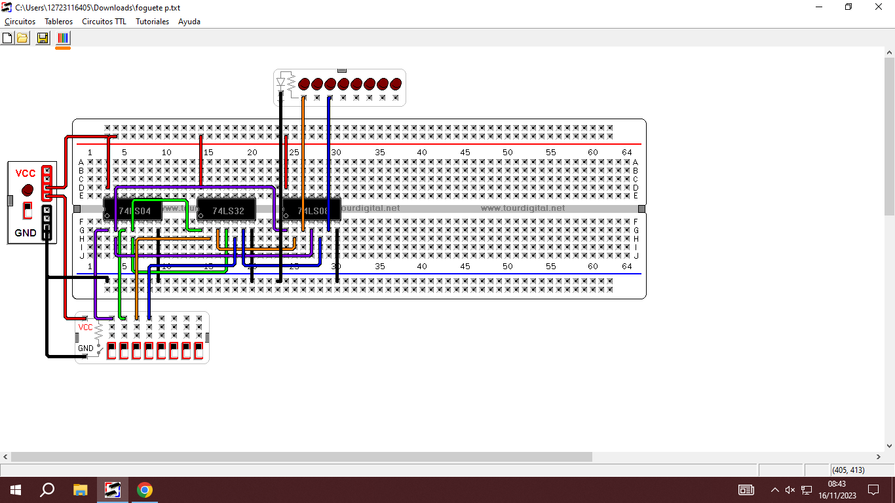

**Portas lógicas**

74LS04 - Not

74LS32 - Or

74LS08- And

**Cores e utilidades**

**Roxo - Meteoro e Meteoro negado**

**Verde - Vm e Vm negado**

**Laranja - Direita e suas respectivas saídas (Caso passe pelo check da Velocidade (74LS32) e do Meteoro (74LS08))**

**Azul - Esquerda e suas respectivas saídas (Caso passe pelo check da Velocidade (74LS32) e do Meteoro (74LS08))**

**Laranja saindo do Or - Sinal para o Motor da Direita ligar, caso a Velocidade média esteja acima da média**

**Azul saindo do Or - Sinal para o Motor da Esquerda ligar, caso a Velocidade média esteja acima da média**

**Laranja saindo do And - Sinal para o Motor da Direita ligar, caso não esteja ocorrendo uma chuva de meteoro**

**Azul saindo do And - Sinal para o Motor da Esquerda ligar, caso não esteja ocorrendo uma chuva de meteoro**